2014---2015学年度第二学期高二生物期末
试题
第Ⅰ卷（选择题 共45分）
一. 选择题(本题包括30道小题，每题1.5分，共45分，每小题只有一个正确选项，请将你所选选项的序号填入答题卡的表格中)：
1.细胞学说揭示了 ( )
A．植物细胞与动物细胞的区别 B．细胞的统一性和生物体结构的统一性
C．细胞之间的差异性 D．原核细胞与真核细胞的区别
2．下列细胞中的化合物与其功能描述相符的是 ( )
A．无机盐——储存能量 B．结合水——运输营养物质
C．糖类——主要能源来源 D．脱氧核苷酸——储存遗传信息
3． 蛋白质分子能被肽酶水解，至于哪一个肽键被水解则决定于肽酶的类型。肽酶P能断裂带有侧链R₄ 的氨基酸的氨基和相邻氨基酸的羧基之间所形成的肽键。下列说法不正确的是 ( )
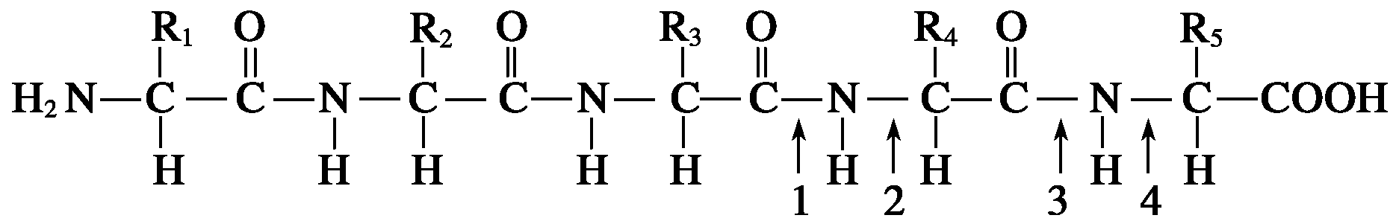

A．上图所示肽链由五个氨基酸脱水缩合而成
B．彻底水解这段肽链需要4个水分子
C．该肽链中至少含有游离的氨基和羧基各1个
D．肽酶P可以催化箭头1和3所指的化学键断裂
4．噬菌体、细菌、动物肝细胞和植物叶肉细胞等共同具有的结构或物质是 ( )
A．细胞膜 B．核糖体 C．细胞核 D．遗传物质DNA
5．下列几种细胞器示意图的说法正确的是 ( )
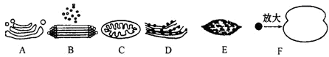

A．细胞器C是有氧呼吸的场所
B．蓝藻与水绵共有的细胞器是E、F
C．F的形成与核仁有关
D．A与豌豆有丝分裂末期赤道板形成有关
6．如图所示的是细胞膜的亚显微结构，其中a和b为物质的两种运输方式，下列对细胞膜
结构和功能的叙述错误的是 ( )
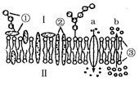

A．若图示为肝细胞膜，则尿素的运输方向是Ⅱ→Ⅰ
B．细胞的癌变是因①的改变而导致的
C．适当提高温度将加快②和③的流动速度
D．图中b过程属于被动运输，a过程经过的结构是载体蛋白
7.科学家用两种伞藻做了如下图所示的嫁接实验，该实验说明 ( )
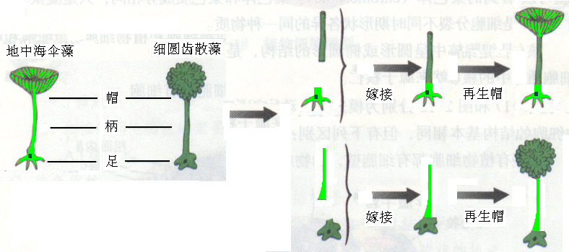

A. 细胞质控制着细胞的代谢过程 B. 细胞质是细胞遗传特性的控制中心
C. 细胞核控制着生物形态结构的建成 D. 细胞质是遗传物质复制的场所
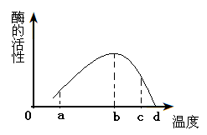
8．右图反映某种酶的活性与温度的关系，由图可知 ( )
A．该酶的最适温度是b
B．当温度高于d时，该酶依然具有活性
C．随着温度的升高，该酶的活性一直升高
D．该酶在c温度下的活性比a温度下的活性低
9．细胞呼吸原理已被广泛应用于生产实践。下表有关措施中，错误的是 ( )
10.为了探究酵母菌细胞呼吸的方式，某同学将实验材料和用具按下图安装好。以下关于该实验的说法，正确的是 ( )
选项 | 应 用 | 措 施 | 目 的
A | 种子贮存 | 晒干 | 降低自由水含量，降低细胞呼吸
B | 乳酸菌制作酸奶 | 先通气，后密封 | 加快乳酸菌繁殖，有利于乳酸发酵
C | 水果保鲜 | 低温 | 降低酶的活性，降低细胞呼吸
D | 栽种庄稼 | 疏松土壤 | 促进根有氧呼吸，利于吸收矿质离子
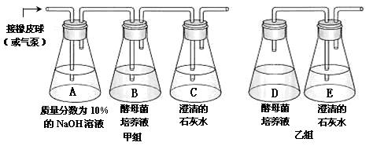
A．甲组探究酵母菌的无氧呼吸，乙组探究酵母菌的有氧呼吸
B．甲、乙两组中澄清的石灰水都变浑浊，甲组浑浊程度更大
C．A瓶中加入质量分数为10%的NaOH溶液是为了吸收空气中的O₂
D．D瓶应先封口放置一段时间后再与E瓶相连，以除去瓶中的CO₂
11.下列有关科学家的经典研究中，采用了同位素标记法的是 ( )
①恩格尔曼发现光合作用的场所 ②证明植物进行光合作用时光能转换为化学能
③鲁宾和卡门证明光合作用释放O₂的来源 ④ CO₂的固定过程中碳元素的转移途径
⑤分泌蛋白的合成与运输——证明细胞器之间的协调配合
- ①③④ B．②④⑤ C．①②④⑤ D．③④⑤
12.关于细胞分化、衰老、凋亡和癌变的叙述不正确的是 ( )
A．人体内由造血干细胞分化成红细胞的过程是不可逆的
B．个体发育过程中细胞的衰老对于生物体都是有害的
C．原癌基因和抑癌基因的变异是细胞癌变的内因
D．人胚胎发育过程中尾的消失是细胞凋亡的结果
- 两对相对性状的纯合亲本杂交得F₁,F₁自交得F₂，F₂出现四种表现型，且比例约为9∶3∶3∶1。下列叙述正确的是 ( )
A.每对相对性状的遗传遵循分离定律，且表现为不完全显性
B.F₁产生的雌配子和雄配子数量相等，各有四种类型
C.F₁产生的雌配子和雄配子随机结合，有9种组合方式
D.F₂与亲代表现型不同的新组合功能类型占3/8或5/8

14．右图为果蝇体细胞的染色体组成图。下列有关叙述，错误的是 ( )
Ⅳ
Ⅳ
X
Y
Ⅱ
Ⅱ
Ⅲ
Ⅲ
A．Ⅱ、Ⅲ、Ⅳ表示果蝇的常染色体
B．该图表示雌性果蝇体细胞的染色体组成
C．从图中可以看出，果蝇一个体细胞中含有8条染色体
D．该果蝇产生的生殖细胞中，一半含有X染色体,一半含有Y染色体

15.现利用两种类型的肺炎双球菌（其中所用的R型细菌无毒性，S型细菌有毒性）进行相关转化实验，各组肺炎双球菌先进行图示处理，再培养一段时间后，培养基中能出现S型细菌的实验组是 ( )
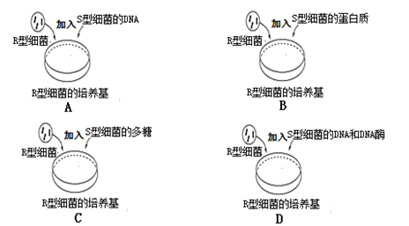
- 下列有关DNA分子结构的叙述中，正确的是 ( )
A．腺嘌呤（A）与胸腺嘧啶（T）之间通过肽键连接
B．碱基对排列顺序的千变万化构成了DNA分子的多样性
C．磷酸和五碳糖排列在双螺旋结构的内侧
D．碱基对构成DNA分子的基本骨架
17.下图为中心法则的示意图。下列叙述错误的是 ( )
DNA
②
RNA
③
蛋白质
①
④

A．①表示DNA复制，需要DNA聚合酶参与
B．②表示转录，需要RNA聚合酶参与
C．③表示翻译，需要蛋白酶参与
D．④表示逆转录，需要逆转录酶参与
18．右图①表示两条非同源染色体，则①→②的变化在遗传学上称为 ( )
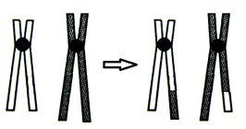
A．易位
①
②
B．缺失
C．倒位
D．重复

19．可遗传的变异在育种中得到广泛应用，下列对育种原理的分析正确的是 ( )
A．培育无子西瓜利用染色体变异的原理
B．杂交育种利用染色体变异的原理
C．单倍体育种利用基因突变的原理
D．植物组织培养利用基因重组的原理
20.下图是关于现代生物进化理论的概念图，下列分析合理的是 ( )
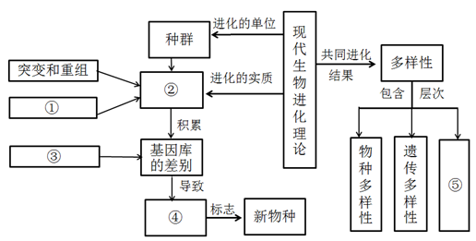
A．①表示种群基因频率的改变
B．②表示自然选择，决定生物进化的方向
C．④表示生殖隔离，是新物种形成的必要条件
D．⑤表示DNA分子的多样性，是共同进化的结果
21.下图是人体内环境结构示意图，a、b、c表示的是结构，①②③④表示的是液体，有关叙述错误的是 ( )
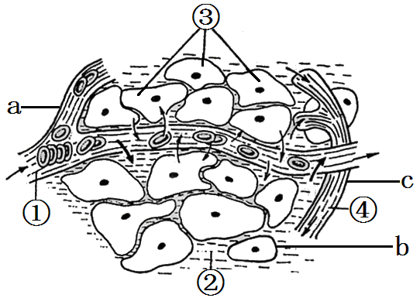
A．①②④构成了内环境 B．O₂浓度最低的液体是③
C．①与②可以相互渗透 D．c处细胞的内环境是③和④
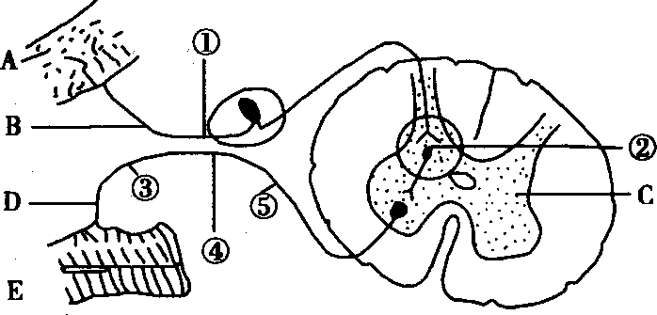
22.右图为反射弧结构示意图，下列正确的是 ( )
A．图中①②③组成了一个完整的反射弧
B．当①受刺激时，该处的电位表现为外正内负
C．若剪断①处，刺激③处，则E仍能收缩
D． 结构②决定了神经元之间的兴奋传递是双向的
．
- .不吃早餐的学生往往在上午出现头昏的症状，原因是 （ ）
- 血糖偏低 B．血糖偏高 C．血糖正常 D．睡眠不足
- 婴儿在医院刚一出生，医院就给予接种乙肝疫苗，从而提高其对乙肝的抵抗力。这是因为疫苗接种于婴儿体内后，可以使婴儿体内产生相应的（ ）
A.抗体 B.抗原 C.病原体 D.相应的抗体和记忆细胞
25.在游乐园乘坐过山车时，游客会出现心跳加快、呼吸急促的现象，该生理现象的发生主要依赖于 ( )
A．神经调节和免疫调节 B．体液调节和环境调节
C．神经调节和体液调节 D．免疫调节和环境调节
- ．分别对三个胚芽鞘做如图处理，然后均从左侧给予光照，观察到的现象是 ( )
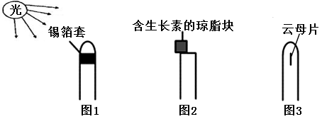
A．图1向左侧弯曲生长
B．图2向左侧弯曲生长
C．图3向右侧弯曲生长
D．图1、图2、图3都弯向光源生长

27.在食物和空间条件充裕、气候适宜、没有敌害等理想条件下，种群数量增长的曲线是 ( )
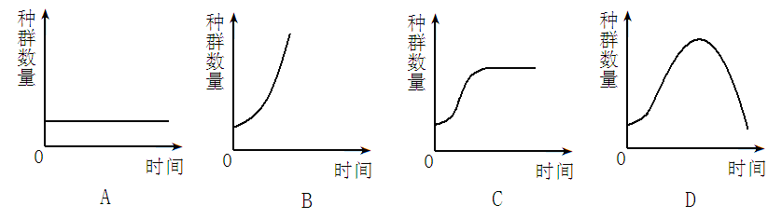

28.下列有关群落演替的叙述，正确的是 ( )
A．在裸岩上、火灾过后的草原上进行的演替是次生演替
B．演替结束达到稳定状态时的群落中不存在竞争现象
C．初生演替能形成森林，次生演替只能形成草原
D．群落演替是内部因素和外界环境因素共同作用的结果
- 右图是兴奋在神经元之间传递的示意图，关于此图的描述错误的是 ( )
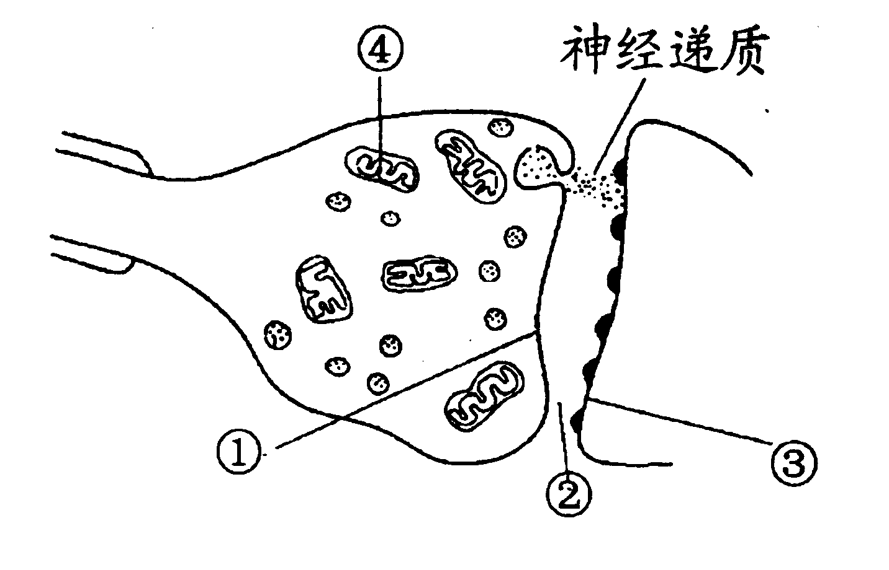
A．神经递质是从①处释放的
B．兴奋传递需要的能量主要来自④
C．兴奋可以在①和③之间双向传递
D．由①、②、③构成突触

30.近期我国频繁出现雾霾天气，严重影响人体健康，引发公众的关注。下列措施中，不能减少雾霾天气发生的是 ( )
A．开发新能源，降低空气中PM 2.5的含量
B．减少汽车使用，降低汽车尾气排放
C．大力植树造林，减少沙尘暴的发生
D．提倡火力发电，提高燃煤使用量
2014---2015学年度第二学期高二生物试题答题卷
班级 姓名 总分

第Ⅰ卷 选择题（每题1.5分，共45分）
题号 | 1 | 2 | 3 | 4 | 5 | 6 | 7 | 8 | 9 | 10 | 11 | 12 | 13 | 14 | 15
选项
题号 | 16 | 17 | 18 | 19 | 20 | 21 | 22 | 23 | 24 | 25 | 26 | 27 | 28 | 29 | 30
选项
第Ⅱ卷 非选择题(55分)
31．（6分）下图甲为细胞周期的模式图，乙为动物细胞的亚显微结构模式图。据图回答（方框内填图中的数字，横线上填文字）。
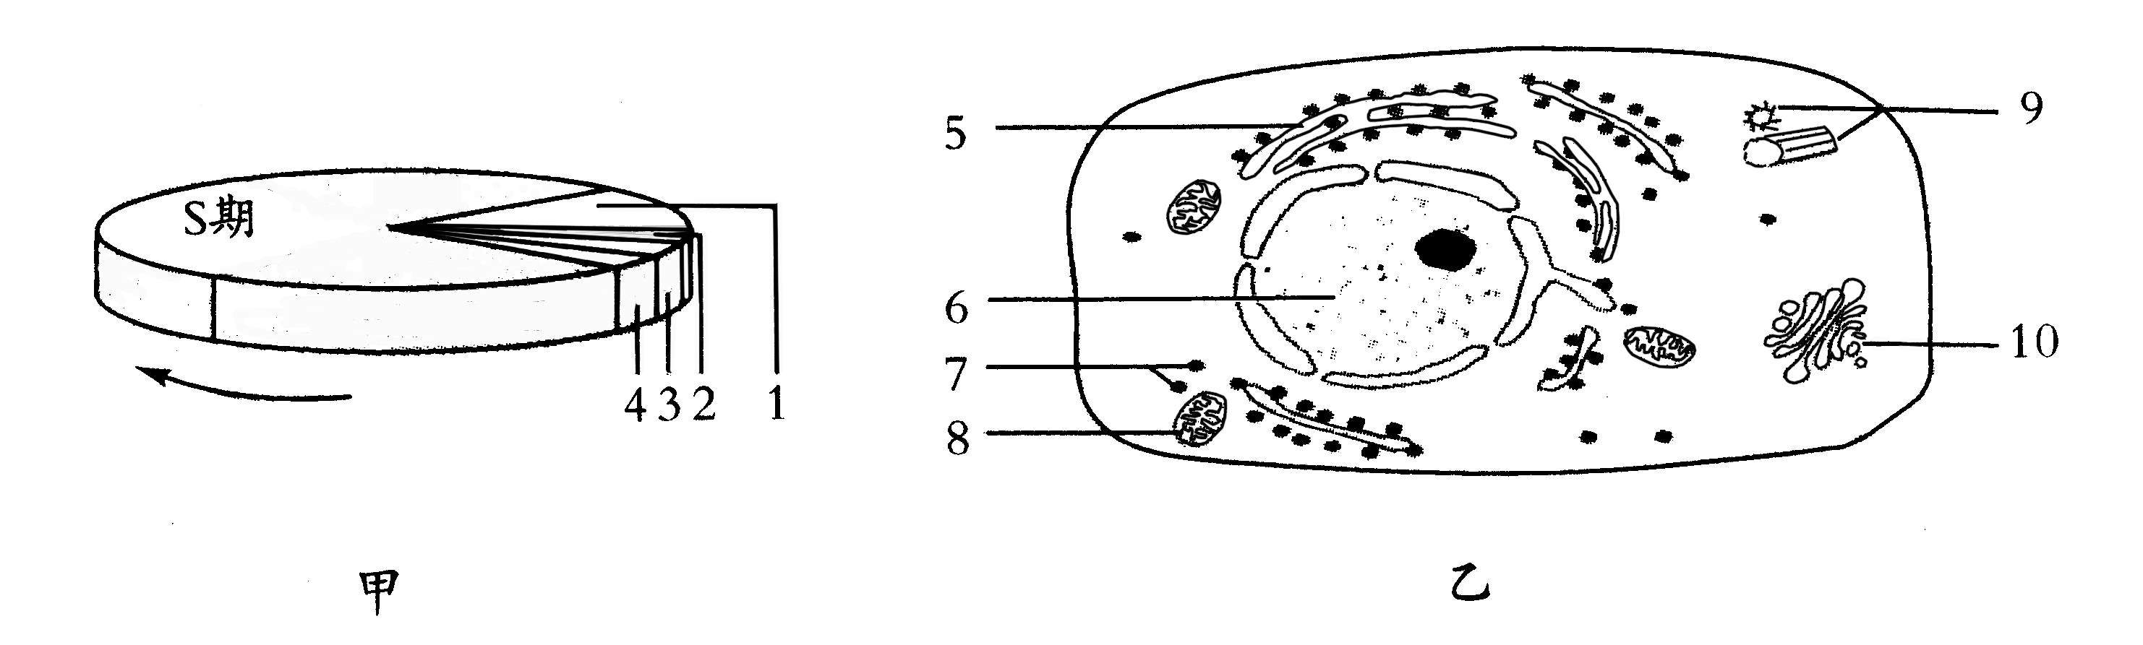

（1）图甲中，S期代表 ；细胞内S期后加倍的细胞器是 ；诊断因染色体数目变异导致的遗传病时，需选择 期的细胞。
（2）组蛋白是组成染色体的蛋白质。图乙中，组蛋白基因表达时，能发生碱基配对的场所是 和 。
（3）图乙中，具有选择透过性膜的结构是 。（可多选）
A． B． C． D． E． F．
32（8分）图1是某植物细胞内部分物质转化示意图，①～④表示生理过程。图2是在“探究光强度对某植物光合作用影响”的活动中得到的实验结果。请回答：
图2
图1
①
②
③
④
三碳酸
三碳糖
葡萄糖
丙酮酸
CO₂

光强度
O
A
B
吸收速率
CO₂
释放速率
CO₂

（1）图1的①～④中属于需氧呼吸的是 （填标号），需氧呼吸的场所是 和
。
（2）图1的①～④中属于光合作用碳反应的是 （填标号），完成④过程需要光反应提供的物质是 和 。在其他条件不变的情况下，若突然停止光照，则三碳酸含量的瞬时变化是 （填“增加”或“减少”）。
（3）图2中，如果连续阴雨一星期，白天的光强度始终为A，则这段时间内，该植物体内有机物含量将 (填“增加”或“减少”)。
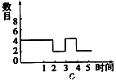
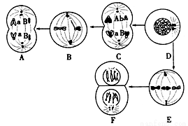
33．（6分）下图A→G表示某二倍体（基因型为AaBb）的高等动物生殖腺内细胞分裂和染色体数目变化曲线图。请据图回答：
数
目
时间
G
A
B
C
D
F
E

（1）该生殖腺（器官）是 。
（2）图中B细胞名称是 。
（3）图中C细胞形成配子的基因型是 。
（4）图中 D细胞在分裂产生配子时，a与a的分离发生在坐标G中的 阶段(用数字表示)。
（5）图A、B、C、E中含有同源染色体的是 。
（6）图A-E中含二个染色体组的细胞有 。

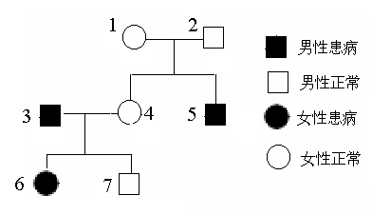
34 （8分）下图为某红绿色盲患者家系图，据图分析作答（相关基因用B、b 表示）：
（1）红绿色盲的的致病基因位于 （X染色体、常染色体）上，属于 （显、隐）性基因。
（2）图中3号患者的基因型是 ，6号患者的基因型是 ，7号个体的基因型是 。
（3）若6号患者与一个正常男性结婚，若6号已怀孕， （需要、不需要）进行产前诊断。因为若怀的是男孩，他的表现型应该是 ，若怀的是女孩，她的表现型
是 。
35. （6分）下图（I）和（II）为人体特异性免疫反应的两种类型，请据图回答：
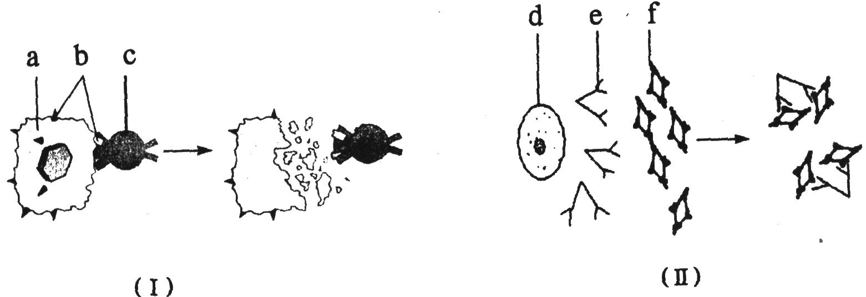
g

（1）图中（I）表示 免疫，（II）表示 免疫；过敏反应与图中的哪一免
疫类型直接有关？ （填编号）。
（2）图（II）中d细胞的名称为 。
（3）图（I）中a细胞表面的b称为 ，它被c细胞识别后使a细胞 。

36（6分）某兴趣小组为探究生态系统及其稳定性，做了如下实验。
实验目的：初步学会观察和研究人工生态系统。
实验材料：带瓶塞的透明玻璃瓶、凡士林、金鱼藻、绿萍、虾、螺蛳、细沙、河水、不透光的盒子。
实验装置如下图所示：（将A、B瓶置于有光条件下，C瓶用不透光的盒子罩住）

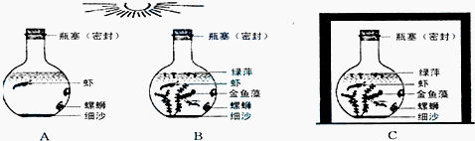

请据图回答：
（1）针对“光对生态系统的稳定性有影响吗？”这个问题，请你作出假设：
。
（2）对（1）所提出的问题，应选择瓶 与B瓶进行对照实验。
（3）在生态系统中，能量流动一般是从生产者固定 开始的。
（4）三个生态瓶中，还有一类必不可少的、看不见的生物在起作用，它们是 。
（5）在该生态瓶中，物质和能量是沿着 流动的。
（6）在A、B、C三个生态瓶中，生态系统维持时间最长的应该是 瓶。

37（6分）子午岭自然保护区位于甘肃东部正宁宁县境内，动植物种类丰富。请回答下列问题：
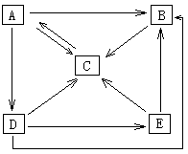
(1)子午岭内所有的生物构成了一个 。科学家对保护区内的各种动植物进行调查，物种数目的多少称为 。
(2)在这个保护区内，黄腹角雉是中国特产珍禽，为了保护濒危物种，科学家对子午岭的黄腹角雉的种群密度进行了调查，常采用的方法是 。
(3)右图是子午岭生态系统碳循环示意图，图中“→”表示碳的流动方向。
①在碳循环的过程中，同时伴随着 。
②写出图中（用字母表示）生产者 ，分解者
38．（9分）回答下列有关实验的问题：
（1）西瓜汁和梨汁比较，适宜用来检测生物组织中还原糖的理想材料是 。
（2）在叶绿体色素的提取和分离实验中，加入 CaCO₃的作用是 扩散速度最快的色素是 。
（3）生物实验中常用 试剂鉴定黄豆组织中是否存在蛋白质。
（4）用样方法调查蒲公英种群密度应____取样。

（5）现有三支试管A、B、C，向试管A、c内各加入2mL可溶性淀粉溶液，向试管B内加入2mL蔗糖溶液，再按下图所示步骤操作，最后分别用斐林试剂检验。回答下列问题：
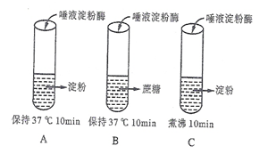
（a）试管A和B对照，说明酶具有 。
（b）试管A和C对照，说明酶的活性受 。
（c）用斐林试剂检测还原糖的加热方式为 。
（d）A、B、C试管中会出现砖红色沉淀的是 。

2014---2015学年度第二学期高二生物试题答案
第Ⅰ卷 选择题（每题1.5分，共45分）
题号 | 1 | 2 | 3 | 4 | 5 | 6 | 7 | 8 | 9 | 10 | 11 | 12 | 13 | 14 | 15
选项 | B | C | D | D | C | B | C | A | B | B | D | B | D | B | A
题号 | 16 | 17 | 18 | 19 | 20 | 21 | 22 | 23 | 24 | 25 | 26 | 27 | 28 | 29 | 30
选项 | B | C | A | A | C | D | C | A | D | C | A | B | D | C | D
第Ⅱ卷 非选择题(55分)
31.（6分）
（1）间期 中心体 中
（2）细胞核 核糖体
（3）ABDF（填全得分，缺一不得分）
32．（8分，每空1分）
（1）①② （填全得分，缺一不得分）细胞质基质 线粒体
（2）③④ （填全得分，缺一不得分）ATP NADPH或 增加
（3）减 少
33．（6分）
（1）精巢（睾丸）
（2）次级精母细胞
（3）Ab、aB
（4）3-4
（5）C、E（填全得分，缺一不得分）

（6）A、C、D、E（填全得分，缺一不得分）

34 （每空1分，共8分）
（1）X染色体 隐性 （2）X^{b}Y X^{b}X^{b} X^{B}Y （3）需要 色盲 正常
35．（6分）
（1）细胞 体液 II
（2） 效应B细胞（或浆细胞）
（3） 抗原－MHC复合体（ 或 糖蛋白 ） 裂解死亡
36（每空1分，共6分）
（1）光对生态系统的稳定性有影响 （2）C
（3）太阳能 （4）分解者 （5）食物链和食物网 （6）B
37.（每空1分，共6分）
(1)生物群落，或《群落》。丰富度。(2)标志重捕法
(3)①能量流动。②A. B
38（每空1分，共9分）
- .梨汁，（2）防止色素被破坏，胡萝卜素。（3）双缩脲（4）随机·
（5）（a）专一性（b）温度（c）水浴加热（d）A

